Определение требований к алгоритму цифровой обработки сигнала. Теоретические сведения
1 Постановка задачи
В данной курсовой работе необходимо создать генератор шума с заданной КФ. Для этого необходимо выполнить следующие действия:
- Сформировать псевдослучайную последовательность
- Преобразовать равномерно распределенные СВ в гауссовские
- Создать формирующий фильтр
Первый и второй шаг – есть, по сути, процесс формирования независимых случайных величин с гауссовским распределением. Для формирования гауссовских СВ необходимо преобразовать равномерно распределенные СВ при помощи метода полярных координат Бокса-Мюллера, либо создать их «напрямую», при помощи специальных генераторов, о чем далее будет написано подробнее. А затем, после формирования белого шума, необходимо привести его к заданной корреляционной функции при помощи формирующего фильтра. Упрощенно можно выделить два этапа: создание белого шума и формирующего фильтра.
2 Создание белого шума
Создать белый шум можно разными путями.
Первый – программный. Состоит он из двух этапов: сначала создается псевдослучайная последовательность равномерно распределенных случайных величин, а затем, при помощи метода полярных координат Бокса-Мюллера, из нее формируется гауссовский белый шум - случайные величины с гауссовским распределением. Данный путь насыщен различными методами, например: алгоритм середины квадрата, М-последовательность, инверсный конгруэнтный генератор.
Один из методов, который хотелось бы рассмотреть подробнее в качестве примера – М-последовательность. М-последовательность или последовательность максимальной длины — псевдослучайная двоичная последовательность, порожденная регистром сдвига с линейной обратной связью и имеющая максимальный период. М-последовательность формируется на основе порождающего полинома.
Порождающий полином представляет из себя неприводимый многочлен, который не может быть представлен в виде произведения многочленов низших степеней, т. е. такой многочлен делится только на самого себя или на единицу и не делится ни на какой другой многочлен. На такой многочлен делится без остатка двучлен x^{n} + 1.
Для построения циклического кода достаточно верно выбрать p(x). Затем все остальные кодовые комбинации получаются такими же, как и в групповом коде.
Порождающий полином должен удовлетворять следующим требованиям:
1. p(x) должен быть ненулевым;
2. вес p(x) не должен быть меньше минимального кодового расстояния: v(p(x)) ≥ d_{min};
3. p(x) должен иметь максимальную степень k (k — число избыточных элементов в коде);
4. p(x) должен быть делителем полинома (x^{n} − 1).
Для определения степени порождающего полинома можно воспользоваться выражением r ≥ log₂(n+1), где n — размер передаваемого пакета за раз, т. е. длина строящегося циклического кода. Варианты порождающих полиномов представлены на рисунке 1.

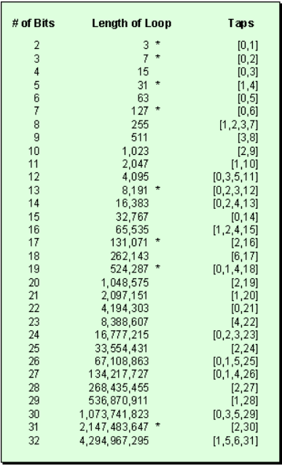
Рисунок 1 – Отводы для регистров сдвига

Например, 8-битный регистр сдвига с линейными обратными связями представлен на рисунке 2.

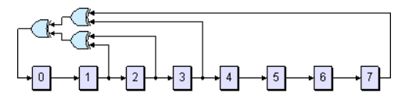
Рисунок 2 – Реализация регистра сдвига

Порождающий полином имеет вид 2^7+2^3+2^2+2^1+1.
В нем записано двоичное число 01010110.
После первого такта работы мы получаем следующее двоичное число: 10101011; после второго: 11010101 ; после третьего: 11101010.
Под М-последовательностью понимают бинарную последовательность импульсов, характеризуемую рядом свойств, из которых для нас основным будет то, что автокорреляционная функция её, измеренная за конечный интервал времени, представляет собой один узкий треугольник [2].
Практически М-последовательность генерируется схемой на основе сдвигового регистра с обратными связями, на тактовый вход которой подается последовательность импульсов с периодом повторения . В зависимости от набора обратных связей на выходе могут формироваться сигналы разного вида (меандр, псевдослучайная последовательность), повторяющиеся через определенный интервал. Если регистр состоит из n триггеров, то длина такой последовательности будет равна N=2^{n}-1 [2].
Рассмотрим сдвиговый регистр с n разрядами, представляющий собой совокупность триггеров. Каждый управляющий импульс синхронизирующей входной последовательности вызывает переход триггера с номером k в состояние, в котором находился триггер с номером k. Это относится ко всем триггерам регистра. Но на первый триггер регистра поступает логическая сумма по модуля два состояний нескольких выходов. На рисунке 2 приведена схема 11-разрядного регистра, генерирующего М-последовательность [2].

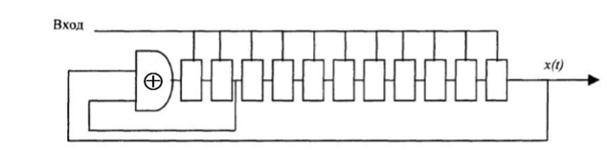
Рисунок 3 – Схема генератора М-последовательности длительностью 2047 символов на 11-разрядном сдвиговом регистре

Пусть - период следования тактовых импульсов, а последовательность принимает значения (-1) и 1, тогда корреляционную функцию М-последовательности М() для всех значений задержки (а не только кратных ) можно записать в виде:

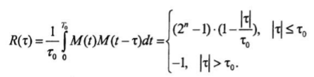 (6)

М-последовательность выдает равномерно распределенную псевдослучайную последовательность, которую необходимо привести к гауссовской случайной последовательности, белый шум, при помощи метода полярных координат Бокса-Мюллера.
Второй путь – аппаратный. Смысл заключается в следующем: мы хотим создать белый шум сразу, без написания сложных программ, лишней нагрузки на микропроцессор. Сделать это можно так же разными путями. Существуют генераторы белого шума на транзисторах, операционных усилителях, цифровых микросхемах. Применение такого генератора позволяет сразу получить случайный процесс без преобразования равномерной случайной величины в гауссовскую.
Одним из примеров является следующая схема: генератор белого шума на цифровых микросхемах. К сожалению, полноценным аппаратным решением данная схема не является. Концептуально функционал данной схемы похож на бинарный выход M-последовательности - псевдослучайную последовательность, которая представляет собой последовательность прямоугольных импульсов с псевдослучайной длительностью и интервалами между ними [3].
Поэтому процессору придется побитово собирать эти импульсы в многоразрядное число - и это будет равномерно распределенное число, к которому так же стоить применить метод Бокса-Мюллера. Данная схема представлена на рисунке 4 и служит лишь для ознакомления. Да, есть такой вариант. Если у разработчика есть желание самому программно решить задачу создания БШ, то такая схема может пригодиться. Но в нашем случае такой половинчатый вариант не подойдет. Наша цель – максимально упростить работу. Для этого обратимся к схеме, представленной на рисунке 5.

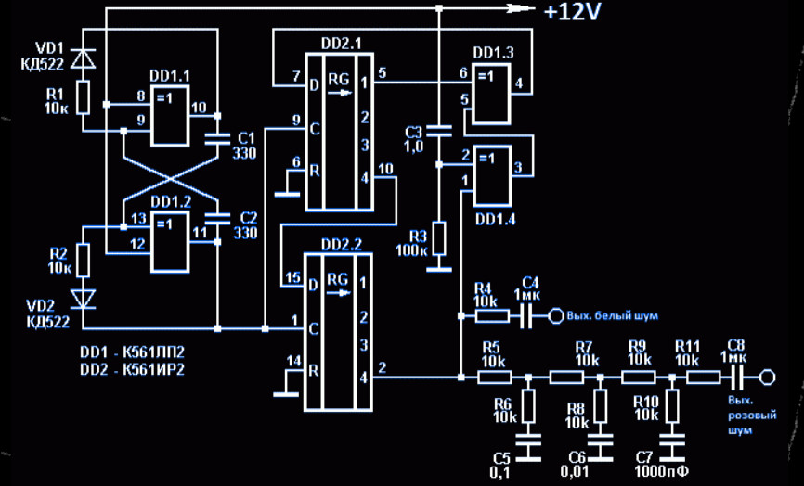
Рисунок 4 - Генератор белого шума на цифровых микросхемах

Как уже было написано выше, мы хотим упростить работу. С этой целью воспользуемся схемой генератора белого шума с использованием шумящего электронного элемента с усилением напряжения шума. В роли шумящего элемента выступает полупроводниковый диод VD1. VD1 типа КС168А работает в режиме лавинного пробоя при очень малом токе. Сила тока через стабилитрон VD1 составляет всего лишь около 100 мкА. Шум, как полезный сигнал, снимается с катода стабилитрона VD1 и через конденсатор С1 поступает на инвертирующий вход операционного усилителя DA1 типа КР140УД1208. На неинвертирующий вход этого усилителя поступает напряжение смещения, равное половине напряжения питания с делителя напряжения, выполненного на резисторах R2 и R3 [4].
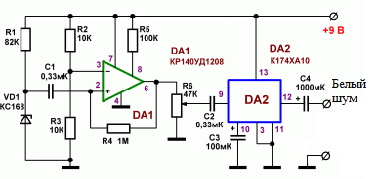
Рисунок 5 – Генератор белого шума

Режим работы микросхемы определяется резистором R5, а коэффициент усиления – резистором R4. С нагрузки усилителя, переменного резистора R6. Усиление напряжения шума, производимое микросхемой DA2 типа К174ХА10, не требуется, так как шум напрямую можно подавать на порт микропроцессора. Сигнал необходимо снимать с 6-го вывода операционного усилителя.
Уровень шума регулируется резистором R6. Стабилитрон VD1 генерирует шум в широком диапазоне частот от единиц герц до десятков мегагерц [4].

3 Создание формирующего фильтра; Формирование случайного процесса с заданным видом корреляционной функции
Решить эту задачу, теоретически, можно методом фильтрации. Сначала определяются характеристики формирующего фильтра при известных характеристиках входного и выходного сигналов (см. рисунок 6)

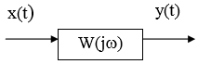
Рисунок 6 – Схема формирующего фильтра

Известно, что спектральная плотность мощности выходного сигнала фильтра определяется в соответствии с выражением:

, (1)
, где - спектральная плотность мощности входного сигнала.; – квадрат модуля частотной характеристики формирующего фильтра [1].
Функции и можно представить в виде системы, так как они являются четными:
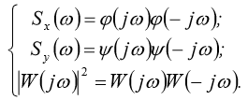

(2)

Из (2) можно выразить частотную характеристику формирующего фильтра:

(3)

Для моделирования случайного процесса с помощью ЭВМ необходимо найти импульсную характеристику формирующего фильтра:

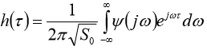 (4)

Выходной сигнал формирующего фильтра может быть определен различными способами в зависимости от принятого способа преобразования аналогового фильтра в цифровой. Значение интервала дискретизации зависит от вида корреляционной функции, значения её параметров, допустимой относительной погрешности вычисления корреляционной функции δ и способа интерполяции корреляционной функции между узлами [1].
Более быстродействующий алгоритм моделирования случайных процессов связан с использованием рекурсивной фильтрации.

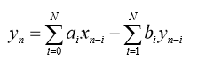 (5)

Определение параметров a_{i} и b_{i} для фильтров, используемых в системе, представлено в таблице 1 [1].

Таблица 1 – Алгоритмы рекурсивной фильтрации
Вид модели | Генерирующий алгоритм | Параметры алгоритма
;
;
;
b₁ =p

При генерации случайного процесса с равномерной дискретизацией задается интервал дискретизации, количество отсчетов и вид корреляционной функции. При генерации рассчитываются некоторые вероятностные характеристики процесса, а именно: математическое ожидание, дисперсия, коэффициенты асимметрии и эксцесса и корреляционная функция [1].

Список источников
1) Автоматизированная система корреляционно-спектрального анализа случайных процессов / Прохоров С.А., Иващенко А.В., Графкин А.В.; Под ред. Прохорова С.А. // СНЦ РАН, 2002. 286 с. URL: http://window.edu.ru/resource/663/58663/files/7_asksasp.pdf
2) Регистры сдвига с линейной обратной связью. – URL:https://www.eetimes.com/tutorial-linear-feedback-shift-registers-lfsrs-part-1/# (Дата обращения: 13.10.20)
3) Генератор белого шума. – URL: http://www.texnic.ru/konstr/shpions/shpion13.html (Дата обращения: 13.10.20)
- Генератор белого шума. – URL:https://admarkelov.ru/generatory-shuma-i-pomex/sxemy-generatorov-shuma.html (дата обращения 23.10.2020)
- Выделение сигналов из помех численными методами/ В.А. Зверев, А.А. Стромков// СНЦ РАН, 2001. 187 с.
- Будько М.Б., Будько М.Ю., Гирик А.В., Грозов В.А. Методы генерации и тестирования случайных последовательностей – СПб: Университет ИТМО, 2019. – 70 с.

